Nama: Sedri Sella Jumeni

Nim:211001073

Kelas: D Informatika 21

1. Siapkan Aplikasi pyhton terlebih dahulu,Jika anda belum memiliki aplikasi pyhton ada bisa mendownloadnya di google atau di app store lainnya.

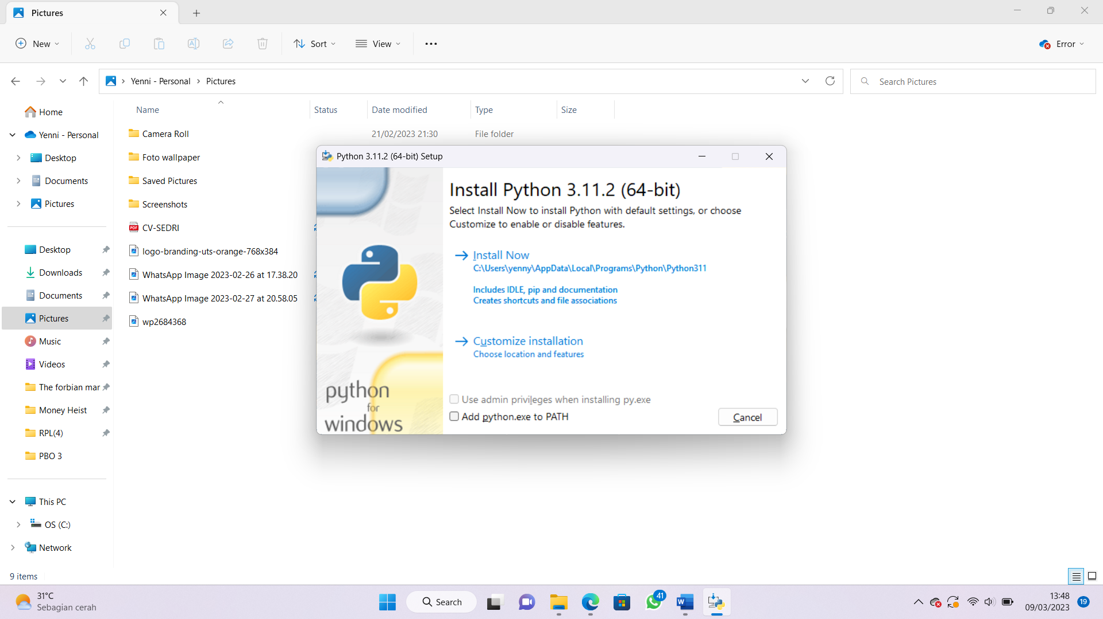

Disini saya mengistal Python dengan type 3.11.2,Jika ada tampilan seperti di atas anda bisa mengklik”Custumize Instalation”

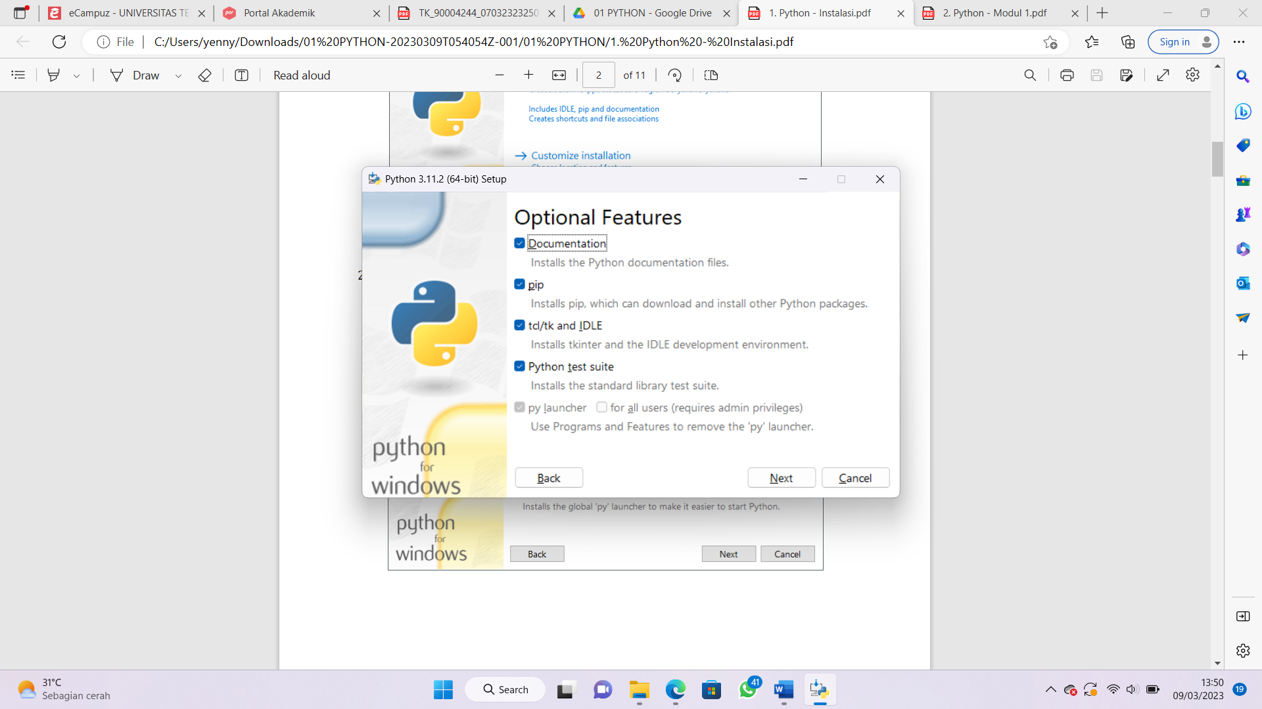

Klik Next,kemudian anda bisa mencentang advanced options sesuai yang anda inginkan,setelah itu Next

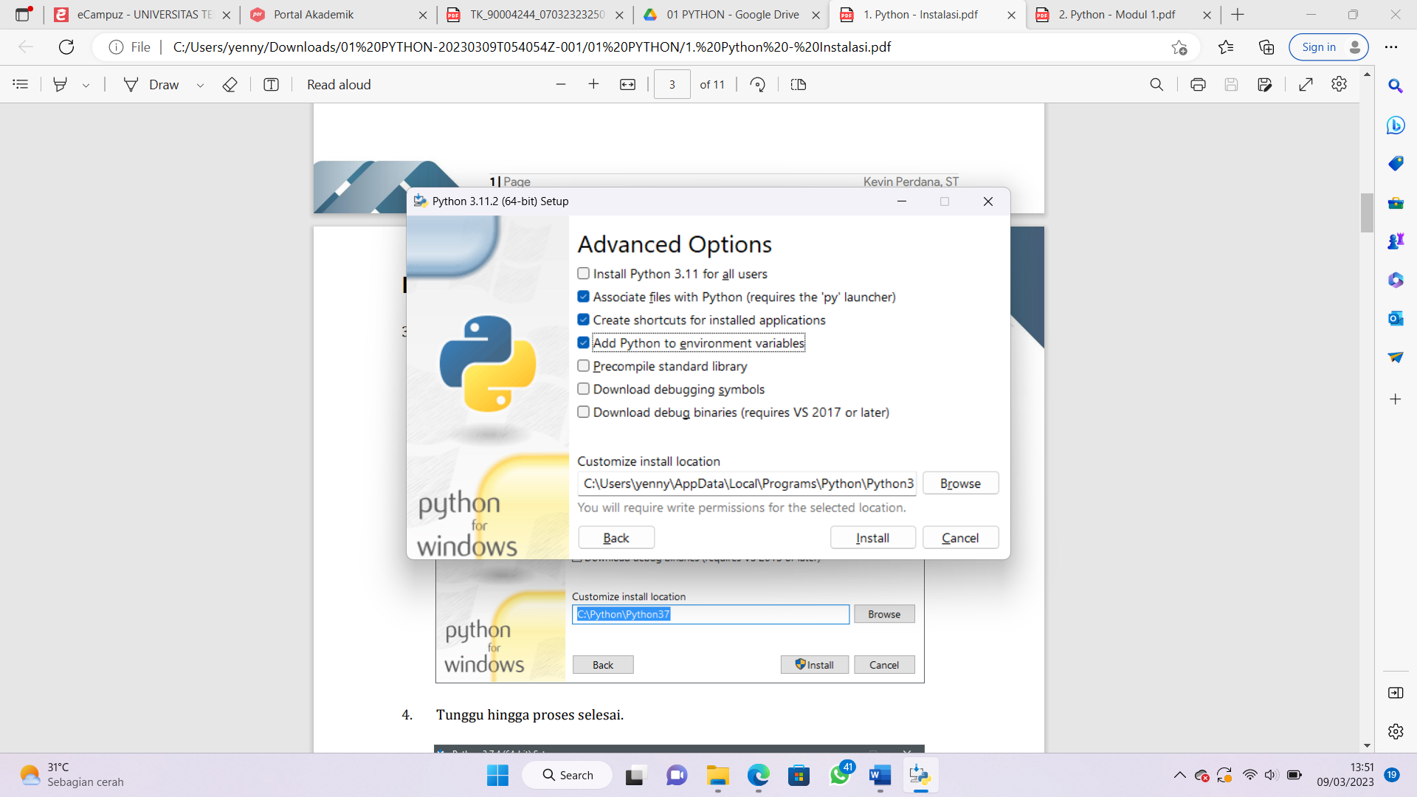

Klik instal,setelah itu anda bisa menunggu proses instalasi selesai

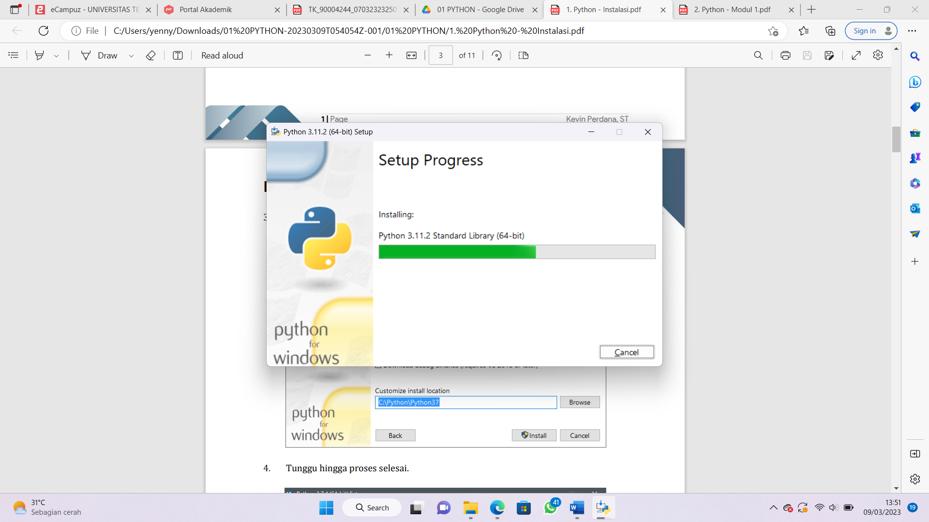

Setelah proses instalasi selesai anda bisa mengklik Close

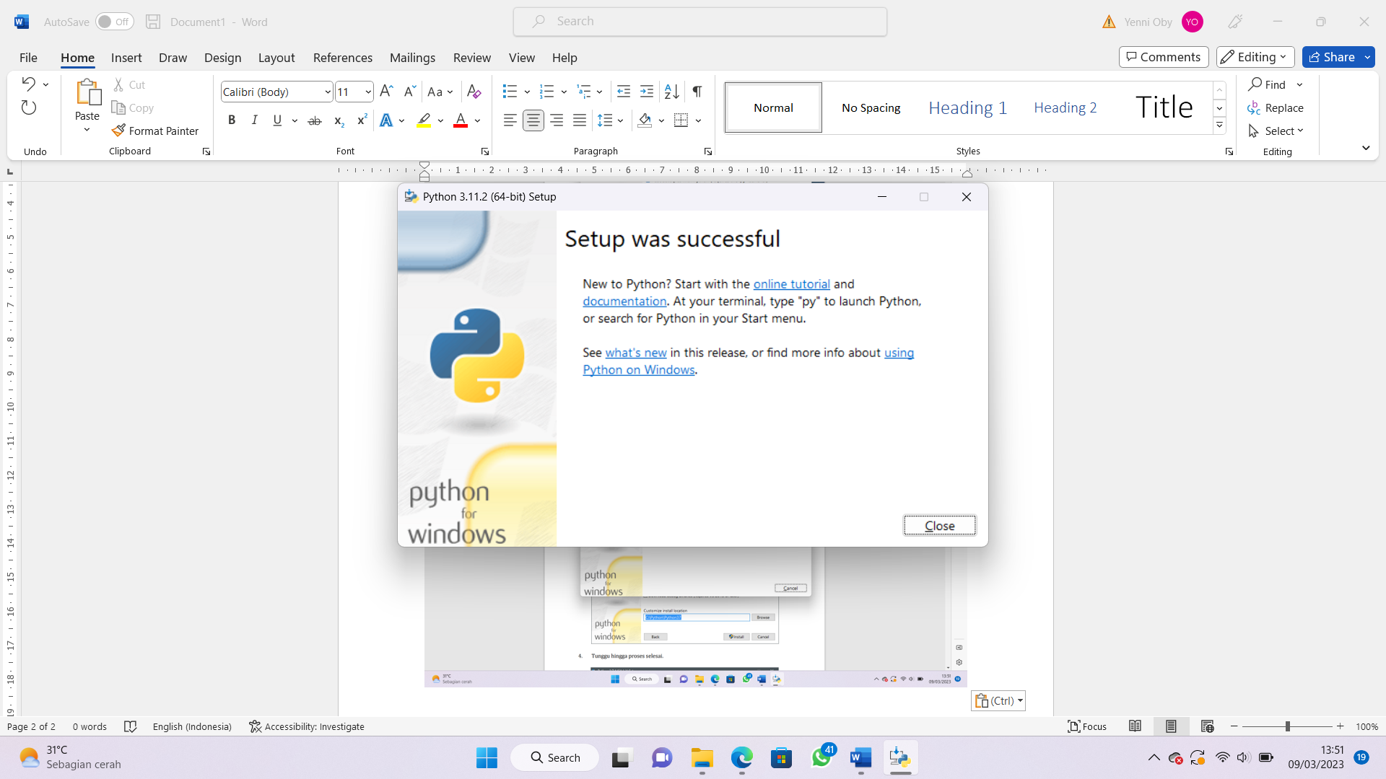

Anda bisa mengecek apakah Python sudah diinstal dengan melakukan searching di Windows.

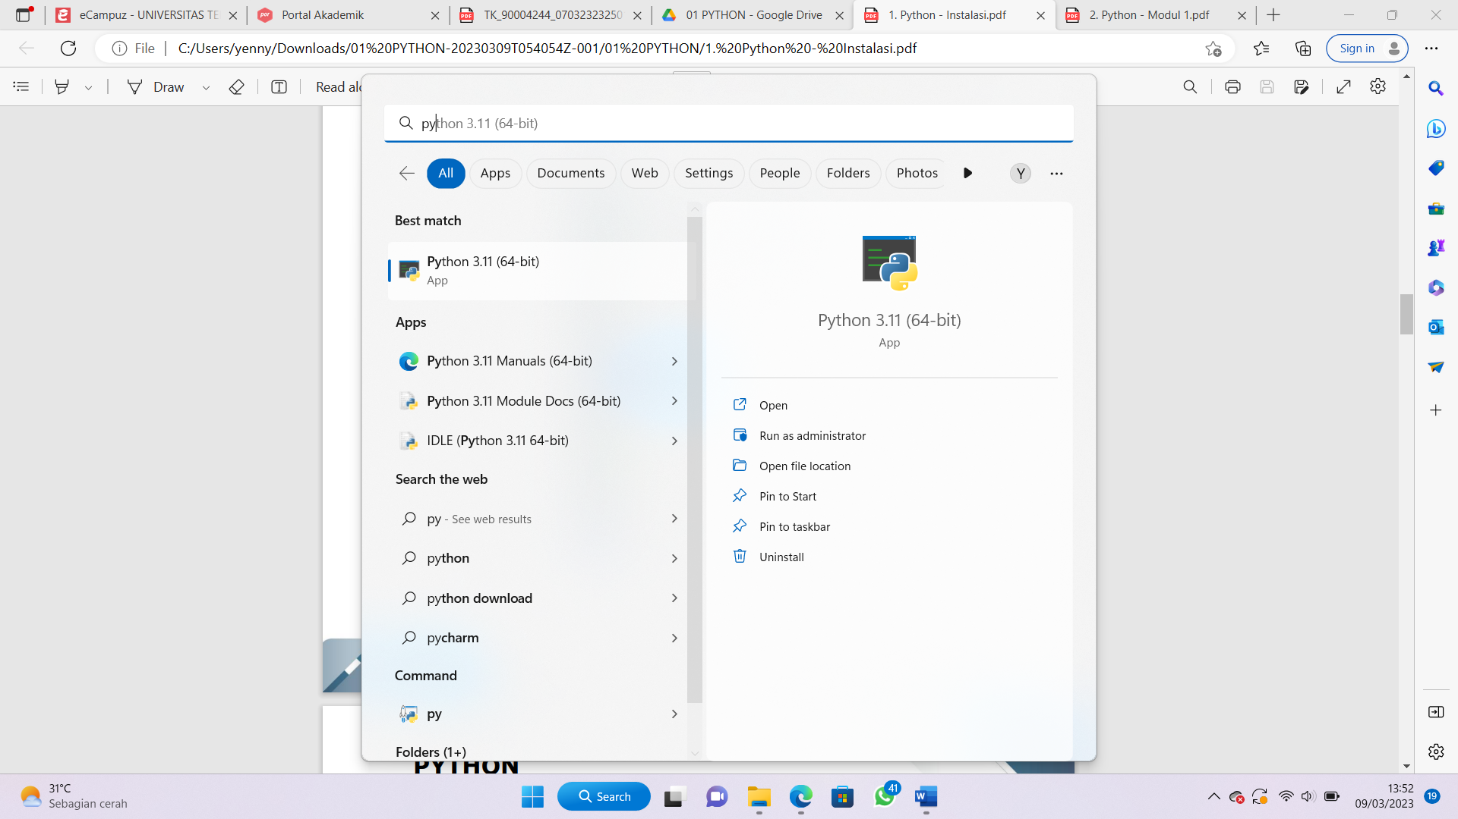

Kemudian copy alamat direktori Python

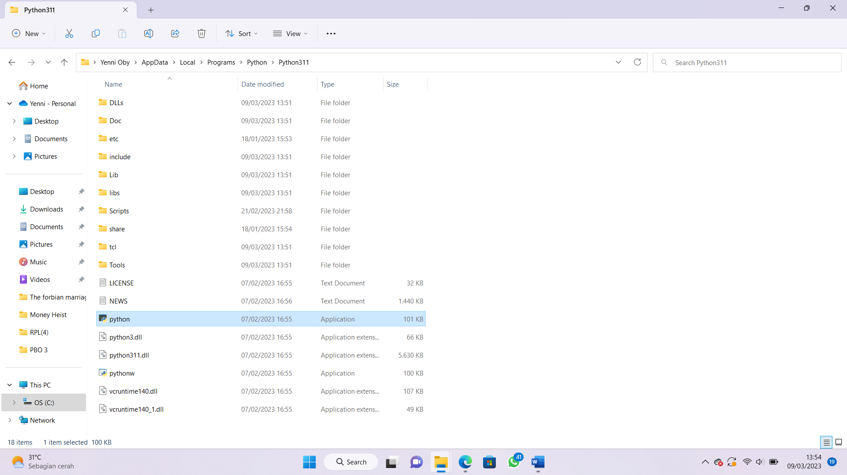

Buka System Environment Variables untuk men-setting Path

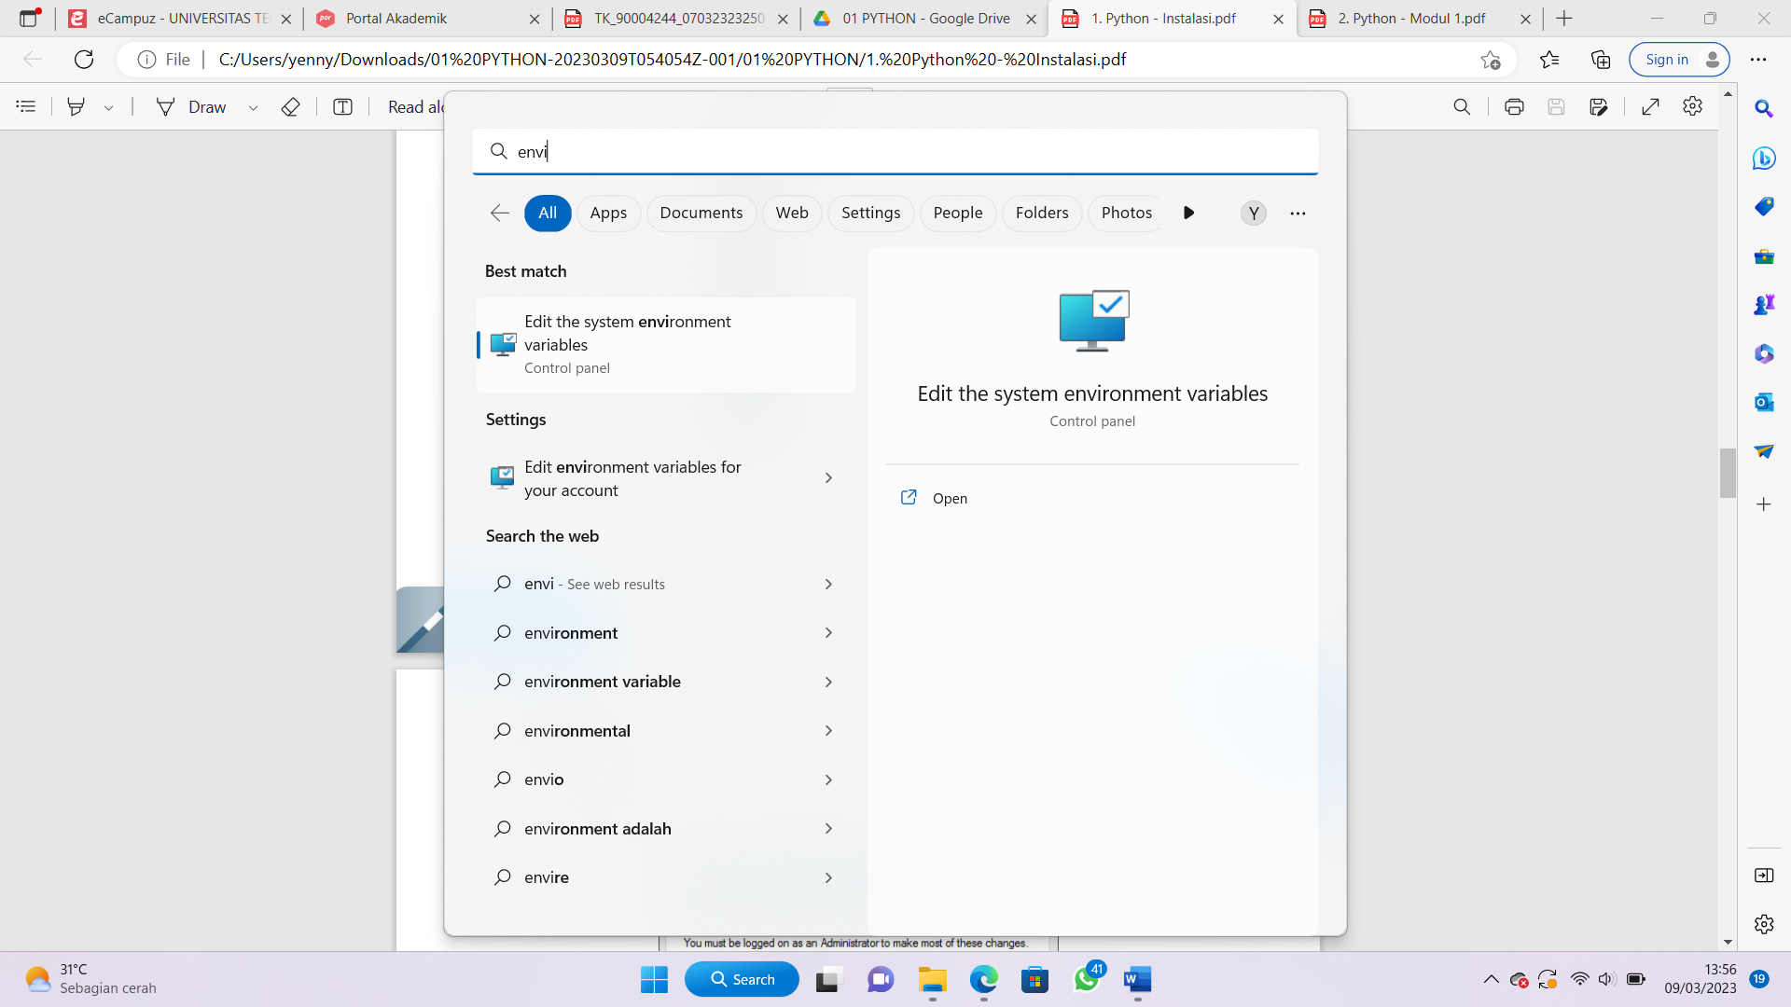

Pilih bagian System variables Path lalu klik Edit.

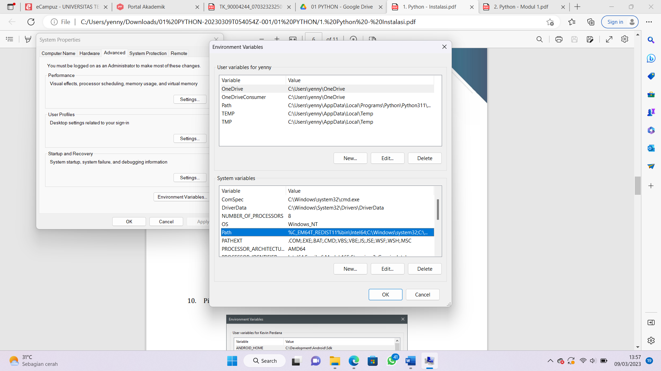

Klik tombol New kemudian paste alamat C:\user\yenny\AppData\loal\programs\python\python311 yang telah di-copy tadi. Setelah selesai klik OK.

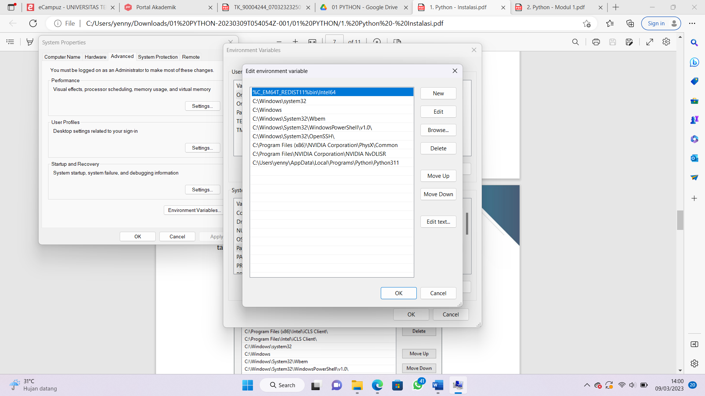

Buka Visual studio Code anda,jika belum memiliki Vscode bisa instal terlebih dahulu

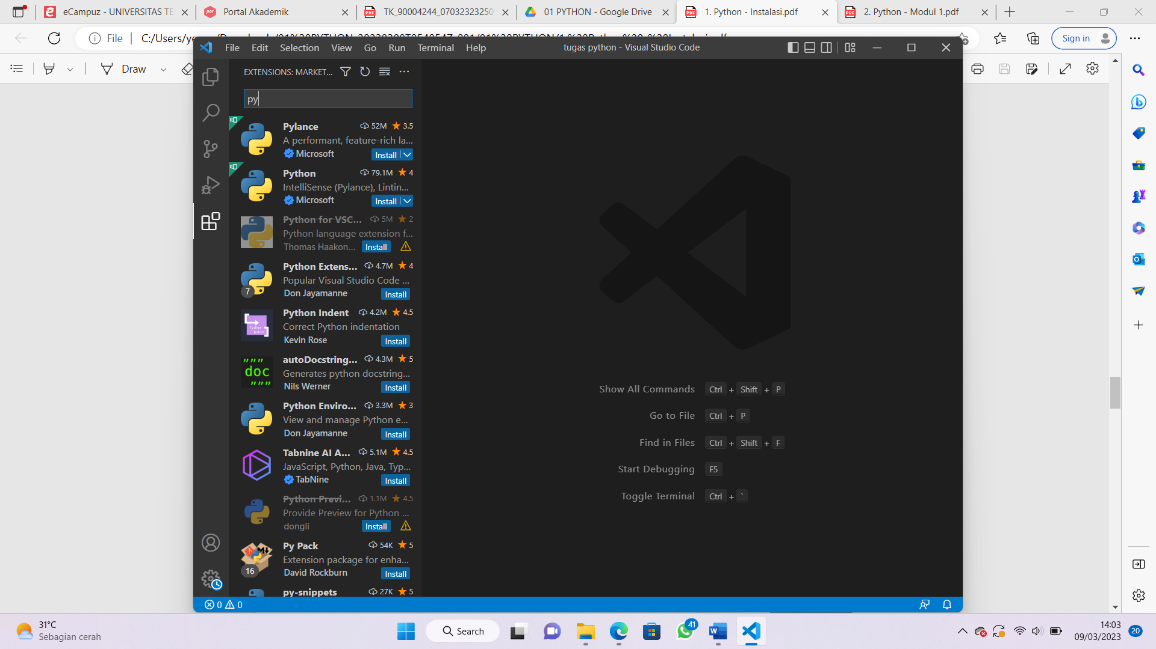

Pilih lokasi folder project. Anda bisa membuat folder dimana saja sesuai keinginan anda

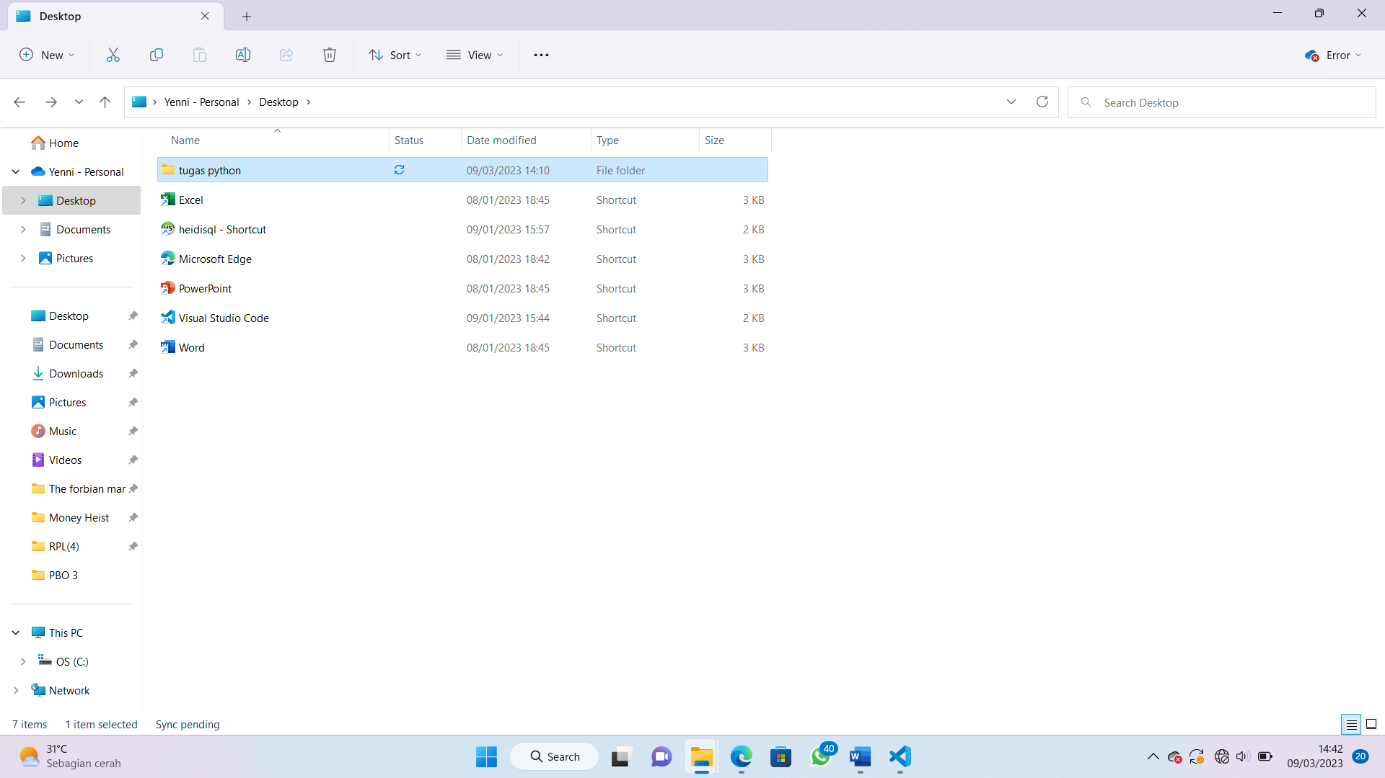

Ketik nama file yang Anda inginkan. Jangan lupa menambahkan ekstensi .py dibelakang nama file. Misalnya tes.py

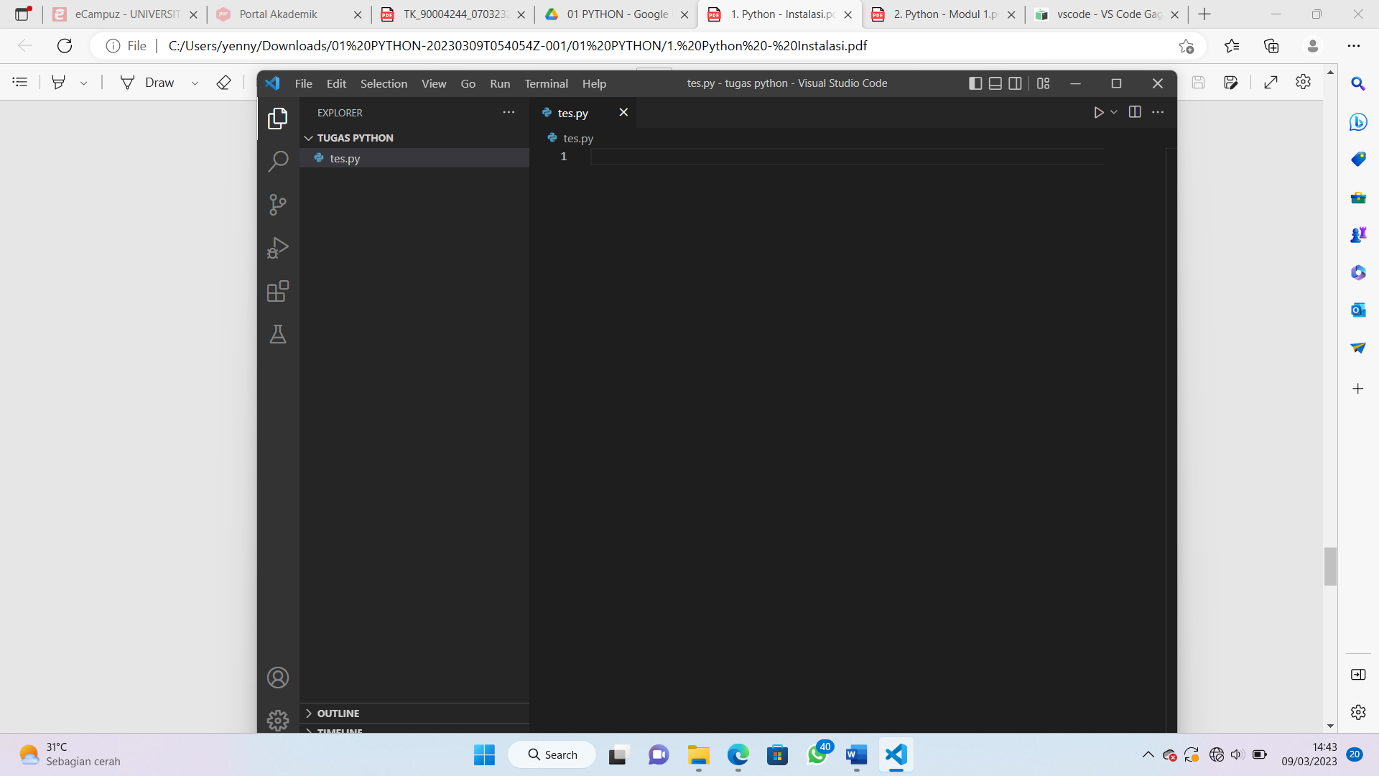

Setelah menuliskan program anda ,anda bisa menjalankannya dengan melakukan Running(Run)

